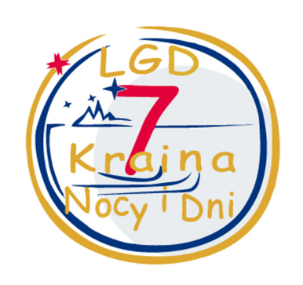 | 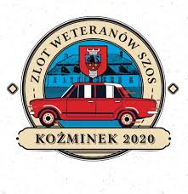
Karta zgłoszenia pojazdu na zlot pojazdów zabytkowych pn:„Zlot Weteranów Szos - Koźminek 2020”
Data wydarzenia :21.06.2020

Imię i nazwisko zgłaszającego /instytucja zgłaszająca

Rodzaj pojazdu

Marka samochodu /pojazdu
Rocznik samochodu/ pojazdu
Nr rejestracyjny samochodu /pojazdu
Krótki opis samochodu / pojazdu
Podpis

Do formularza zgłoszeniowego należy dołączyć minimum 1 zdjęcie (max 5) ,które będzie wykorzystywane do promowania wydarzenia .
Zgłoszenie należy przesyłać na adres: zlot.kozminek2020@wp.pl z dopiskiem w tytule „Zlot Weteranów Szos” albo przez facebook albo tradycyjną pocztą na adres Stowarzyszenie „LGD7-Kraina Nocy i Dni” ,ul.Kościelna 2 ,62-860 Opatówek.

Informacja o przetwarzaniu danych osobowych:
- Administratorem danych osobowych jest „Stowarzyszenie LGD7-Kraina Nocy i Dni”, ul.Kościelna 2 ,
- 62-860 Opatówek,
- Podstawą przetwarzania danych osobowych jest zgoda osoby uprawnionej ,wyrażona w postaci zgłoszenia udziału w wydarzeniu oraz interes prawny administratora w przetwarzaniu danych (art.6 ust.1.pkt.f RODO)
- Cele przetwarzania danych: rejestracja uczestników „Zlotu Weteranów Szos” ,monitoring i ewaluacja działań LGD7
- Oświadczam ,że :
- Zostałem poinformowany o tym ,że mam prawo w dowolnym momencie wycofać zgodę na przetwarzanie moich danych osobowych. Mam świadomość ,że wycofanie mojej zgody nie wpływa na zgodność z prawem przetwarzania ,którego dokonano na podstawie wyrażenia zgody przed jej wycofaniem.
- Zostałem poinformowany ,że mam prawo do żądania od administratora dostępu do moich danych osobowych ,ich sprostowania ,usunięcia lub ograniczenia przetwarzania lub o prawie do wniesienie sprzeciwy wobec przetwarzania ,a także o prawie do przenoszenia danych ,
- Zostałem poinformowany o konsekwencjach nie podania danych osobowych ,jeżeli są one wymogiem ustawowym lub umownym lub warunkiem zawarcia umowy lub warunkiem uczestniczenia w wydarzeniu pn. „Zlot Weteranów Szos”
- Zostałem poinformowany ,ze mam prawo do wniesienia skargi do organu nadzorczego w przypadku naruszeń.

